

ПАСПОРТ

ЭКСТРУДЕР
ДЛЯ ПРОИЗВОДСТВА МАКАРОН
МОДЕЛЬ: HKN-PM6


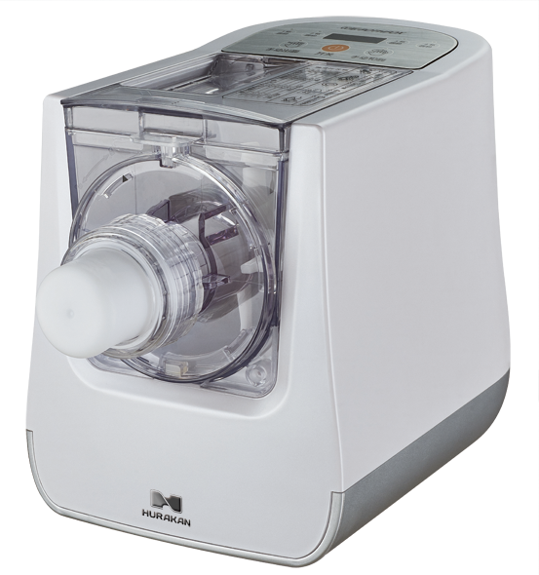

ВВЕДЕНИЕ

УВАЖАЕМЫЕ ГОСПОДА!

Вы приобрели профессиональное оборудование. Прежде чем Вы приступите к работе с ним, обязательно ознакомьтесь с настоящим Паспортом и сохраняйте его в течение всего срока эксплуатации.
Помните, что, выполняя все указания, изложенные в настоящем Паспорте, Вы тем самым продлите срок эксплуатации оборудования и избежите травмирования обслуживающего персонала.
Мы надеемся, что наши рекомендации максимально облегчат Вам работу с оборудованием.

НАЗНАЧЕНИЕ

Данное оборудование предназначено для использования на предприятиях общественного питания и применяется для приготовления макаронных изделий.

ОСОБЕННОСТИ УСТРОЙСТВА

- Большое количество насадок позволяют готовить макаронные изделия различной формы.
- Путем добавления в тесто яиц и различных овощных соков можно получать на выходе более привлекательные и питательные изделия.
- Простота в использовании. Одна кнопка для замеса и выпуска.
- Имитация ручного замеса теста. Просто добавьте нужное количество муки и воды – машина замесит их автоматически.
- Множество механизмов защиты продлевают жизненный цикл устройства.

РЕКОМЕНДАЦИИ ПО БЕЗОПАСНОСТИ И ИСПОЛЬЗОВАНИЮ

- Данное оборудование не рассчитано на продолжительную или безостановочную работу на крупном производстве и должно применяться в небольших столовых, ресторанах и т.п.
- Тщательно соблюдайте дозировку замешиваемых продуктов, иначе изделия могут получиться слишком сухими или наоборот, слишком влажными.
- Устройство снабжено интеллектуальной программой контроля и автоматически завершит работу по истечении периода приготовления. После цикла приготовления устройству нужно дать остыть на 15-20 минут. Это продлит его жизненный цикл.
- Перед включением убедитесь, что все разборные части устройства хорошо собраны и закреплены.
- Поскольку в устройстве используется интеллектуальная программа, то оно способно определить крутость замешиваемого теста. Считается нормальным, что шнек устройства с периодичностью меняет направление своего вращения. Если на цифровом дисплее появилось сообщение об ошибке «E1», проверьте, возможно, тесто слишком крутое, или в бункер попали твердые предметы.
- Не добавляйте в процессе замешивание никаких сыпучих (не жидких) продуктов. Перед добавлением в бункер с мукой яйца рекомендуется тщательно перемешать с водой.
- Открывать крышку устройства и/или снимать любые части с устройства во время его работы запрещено.
- Запрещено опускать устройство в воду или ополаскивать его под проточной водой.
- Запрещено использовать абразивные материалы и приспособления для очистки устройства.
- Устройство должно храниться в недоступном для детей месте.
- Тщательно помойте все части устройства перед первым использованием.

ОПИСАНИЕ ОСНОВНЫХ УЗЛОВ И КОМПОНЕНТОВ
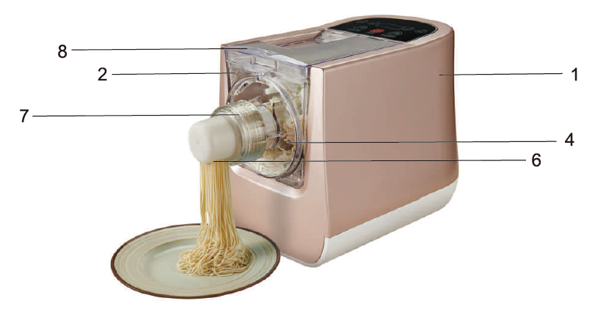

 |  |  |  | 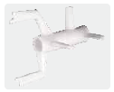
1 |  | 2 |  | 3 |  | 4
5 | 6 |  | 7 |  | 8 |  | 9
 |  |  |  |  | 
10 | 11 |  | 12 |  | 13 |  | 14

1 | Корпус устройства (моторный отсек)
2 | Бункер для замеса теста
3 | Шнек для перемешивания муки и воды
4 | Прижимная пластина
5 | Шнек для выдавливания теста
6 | Насадки для выдавливания разных типов макаронных изделий
7 | Шайба крепления насадки (фиксатор)
8 | Верхняя крышка
9 | Головка для выдавливания (к ней крепятся насадки)
10 | Мерная чаша для воды
11 | Мерная чаша для муки
12 | Скребок
13 | Форма для равиоли (пельменей)
14 | Футляр для хранения насадок

ВНИМАНИЕ!
Белое кольцо с пазами снимается на время очистки. Убедитесь, что правильно и в нужном положении вставили его обратно перед использованием устройства. Неправильная установка может привести к повреждению устройства.
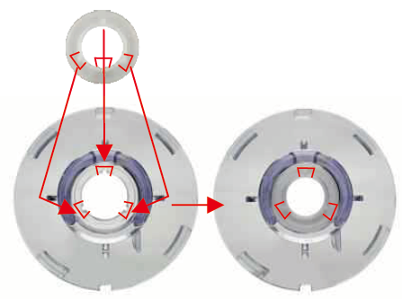
ПАНЕЛЬ УПРАВЛЕНИЯ И КНОПКИ
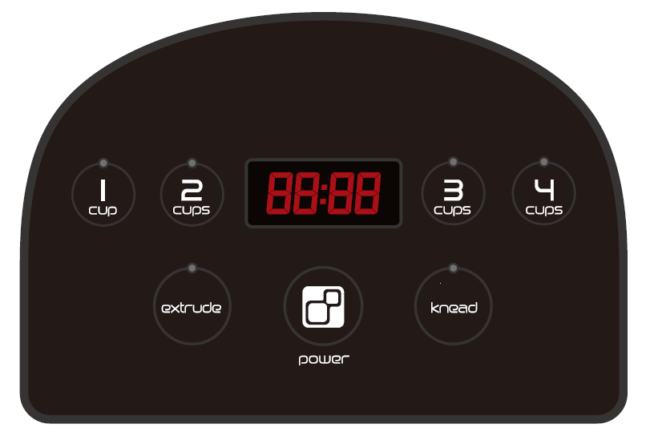

[On/Off]
Подключите питание, устройство воспроизведет звуковой сигнал и на дисплее отобразится «----». Нажмите кнопку включения/выключения [On/Off], на экране отобразится «On», и устройство перейдет в режим ожидания. Цикл работы будет прекращен, если нажать на эту кнопку в процессе работы. Далее устройство перейдет в режим ожидания.
[1 CUP], [2 CUPS], [3 CUPS], [4 CUPS]
Выберите согласно необходимому количеству замес одной «1 cup», двух «2 cups», трех «3 cups» или четырех «4 cups» чашек муки. Устройство начнет работать и включится счетчик времени. Заработает мотор, тесто будет замешиваться в течение 4-х минут для 1 чашки муки и 3-х минут для 2,3 и 4 чашек муки. Далее через установленную насадку начнется выдавливание макаронных изделий. По завершению устройство остановится и на дисплее отобразится «----». Для одной чашки муки цикл производства в среднем займет 11 минут, для двух чашек муки – 12 минут, для 3-х – 15 минут и для 4-х – 18 минут.
[Extrude]
После того как завершился процесс производства в автоматическом режиме в бункере может остаться еще немного теста. Поэтому нажмите кнопку ручного режима управления [Extrude] для выпуска оставшегося теста через насадку. Счетчик в данном режиме настроен на 5 минут. Не используйте этот режим, если мука и вода не достаточно хорошо перемешаны.
[Kneed]
Если необходим только замес теста из муки и воды, нажмите кнопку «Kneed». В течение 4-х минут будет замешиваться тесто и после остановки тесто можно вытащить из бункера и использовать.

ПОРЯДОК СБОРКИ/РАЗБОРКИ

Перед разборкой убедитесь, что устройство отсоединено от сети питания!
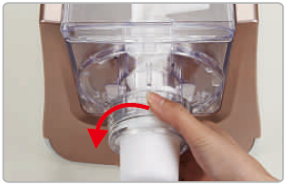
- Открутите фиксатор насадки (7), вращая его против часовой стрелки, и снимите насадку.

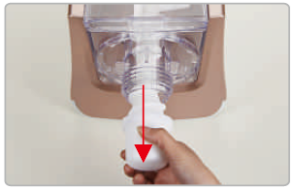
- Выньте шнек и насадку для выдавливания.

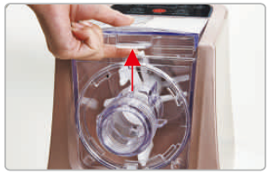

- Нажмите на защелку крышки и потяните ее вверх. Снимите крышку.

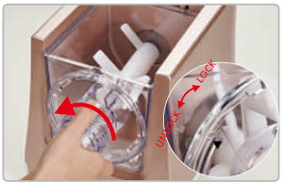

- Поверните прижимную пластину против часовой стрелки и снимите ее.

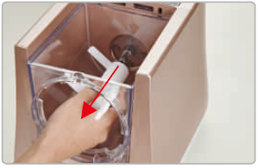

- Вытащите шнек для перемешивания муки и воды.

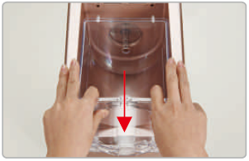
- Снимите бункер, потянув на себя.

Сборку устройства следует проводить в обратном порядке.

ЭКСПЛУАТАЦИЯ
- Выбирите необходимую насадку из комплекта.

Ультратонкие  спагетти | Тонкие  спагетти | Средние спагетти | Толстые  спагетти | Лазанья толщиной 0,8мм
Феттучини | Тальятелле | Паппарделле | Макароны | Лазанья толщиной 1,1мм

- Снимите крышку устройства. Засыпьте муку с помощью чаши для муки. Наполнять чашу следует без горки. Воспользуйтесь скребком, чтобы убрать лишнее. Засыпайте муку согласно таблице ингридиентов ниже.
Таблица ингридиентов
Мука | Вода | Овощной сок | Смесь яиц и воды
1 чашка | 60мл | 60мл | 70мл
2 чашки | 100мл | 100мл | 110мл
3 чашки | 160мл | 160мл | 170мл
4 чашки | 200мл | 200мл | 210мл

Яйца должны быть смешаны с водой перед добавлением в муку!
Для ультратонких спагетти необходимо добавлять на 10 мл больше жидкости, т.к. отверстия в насадке очень малы. На их выдавливание уйдет на 2-3 минуты больше.
Максимальное количество засыпаемой муки – 640г (4 чашки).
Максимальное количество добавляемой воды – 200мл ±10мл (в зависимости от влажности муки)
Минимальное количество засыпаемой муки - 160г (1 чашка).
Минимальное количество добавляемой воды – 60мл ±5мл (в зависимости от влажности муки)

- Установите крышку на место.

- Подключите питание и нажмите кнопку включения [On/Off]. Нажмите кнопку автоматического режима согласно загруженному количеству муки. Когда шнек начнет вращаться, налейте необходимое количество воды в крышку.

Внимание: отверстия в крышке не должны перекрываться или быть чем-то заблокированы. Вода из емкости должна постепенно просачиваться вниз.

- Через 10 минут макаронные изделия будут готовы.

Внимание: запрещено использовать измельченные овощи! Используйте только хорошо отжатый сок без мякоти!

- Приготовление равиоли.
В комплекте с устройством идет форма для приготовления равиоли.
а+б) установите насадку для лазаньи толщиной 0,8 или 1,1 мм, приготовьте полоску теста и разложите ее на горизонтальной поверхности. С помощью формы нарежьте необходимое количество заготовок под равиоли;
в) поместите нарезанный сегмент теста в форму и заправьте его нужным наполнителем (мясным фаршем);
г) сложите форму вдвое и слегка сожмите;
д) выньте готовый продукт из формы.
а | б | в | г | д

ОЧИСТКА И ОБСЛУЖИВАНИЕ
- Производить очистку следует сразу после использования устройства. Используйте для этого теплую проточную воду и моющие средства.
- Для этого произведите разборку устройства. В первую очередь стоит мыть части, контактировавшие с тестом.
- После очистки насухо вытрите все части устройства.
- Запрещается погружать корпус (моторный отсек) в воду!
- После очистки хранить устройство следует в прохладном и сухом месте.

Запрещено мыть устройство и его части в посудомоечной машине!

УСТРАНЕНИЕ НЕПОЛАДОК
- Если устройство не включается, проверьте следующее:
- провод питания хорошо подсоединен к сети питания, и переключатель питания находится в положении «Включено»;
- устройство правильно собрано;
- нет обрыва сети питания.
Если ничего из приведенного выше не выявлено, не пытайтесь самостоятельно починить устройство, обратитесь в авторизованный сервисный центр.

ТЕХНИЧЕСКИЕ ХАРАКТЕРИСТИКИ
Модель | Напряжение, В | Мощность, Вт | Габариты, мм | Масса, кг
HKN-PM6 | 220 | 300 | 380x190x260 | 5,2

